外销部发【2020】05号 签发人: 蒋 炜

**“药联增值为你”活动方案**

**各门店：**

本次活动主要目的是为了提高复购率，锁定顾客长期到店消费。

1. **活动时间**

2020年05月10日至05月31日，所有直营店参与。

1. **活动类型**

|  |  |  |  |  |  |  |  |
| --- | --- | --- | --- | --- | --- | --- | --- |
| **服务类别** | **序号** | **类型** | **参与方式** | **获得权益** | **权益使用方式** | **顾客优惠** | **门店优势** |
| 增值服务 | **一** | 120急救保障关爱服务 | 充值120元 | 200权益+120急救保障 | 100元支付权益+100元抵扣权益（8折）+900急救保障 | 一年内累计消费600省80） | 锁定顾客 |
| 二 | 糖尿病关爱服务198 | 充值198元 | 350权益+糖尿病病发症保障 | 150元直付权益+200元抵扣权益（8折）+5W并发症保障 | 一年内累计消费1150省152） |
| 三 | 高血压关爱服务298 | 充值298元 | 450权益+高血压病发证保障 | 250元直付权益+200元抵扣权益（8折）+2.5W并发症保障 | 一年内累计消费1250省152） |

活动说明：

1. 活动一：120急救保障关爱服务：凡顾客消费在**100元以上**，重点推荐，销售话术：“现在充120元得200权益的服务，其中100权益全额抵扣，另100权益抵扣订单金额20%，一年有效，帮你参与？”

活动规则：充值参与，每个手机号每月限充值3次，全场药品可参与。

活动二：糖尿病关爱服务198：凡顾客购买糖尿病品种，重点推荐，销售话术：“现在充198元得350权益的服务，其中150权益全额抵扣，另200权益抵扣订单金额20%，还赠送一份并发症保障，一年有效，帮你参与？”

活动规则：充值参与，每个手机号每月限充值3次，全场药品可参与，保障激活有效。

活动三：高血压关爱服务298，凡顾客购买高血压品种，重点推荐，销售话术：“现在充298元得450权益的服务，其中250权益全额抵扣，另200权益抵扣订单金额20%，还赠送一份并发症保障，一年有效，帮你参与？”

活动规则：充值参与，每个手机号每月限充值3次，全场药品可参与，保障激活有效。

操作方式：

第一步，打开 药联药店宝app，在app首页增值服务中找到相应服务，点击服务进入二维码页面

第二步，顾客微信扫描 服务二维码 进行充值购买

第三步，充值购买成功后，权益会在顾客的药”联健康服务”微信公众号-我的权益 中，保障在 我的保障 中，（保障激活生效，顾客购买成功帮助顾客进行保障激活）

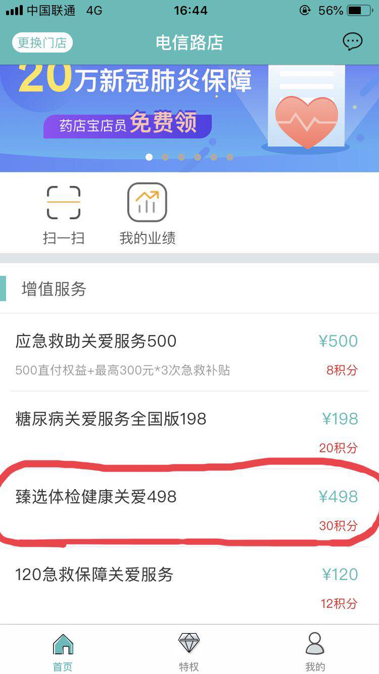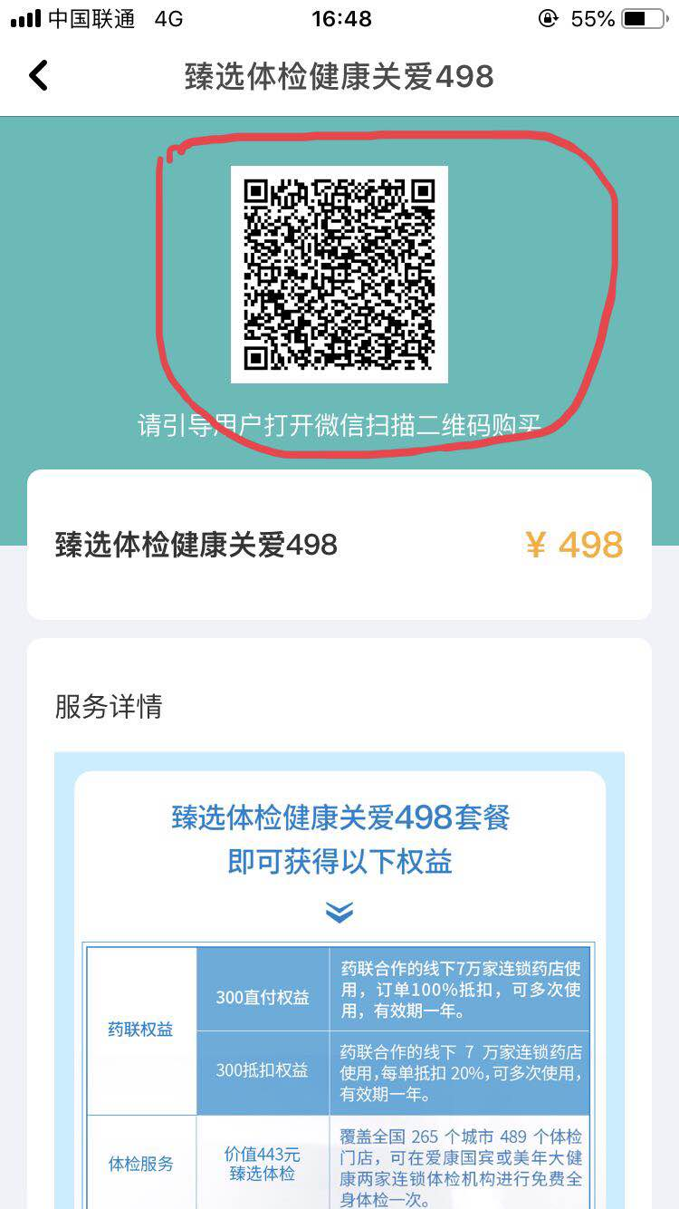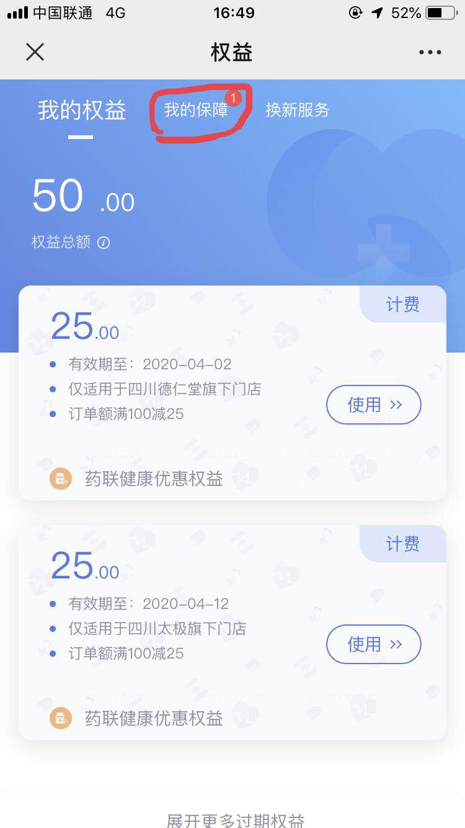

1. **任务目标和奖励**

1、个人目标：全体员工参与（含实习生），活动期间，正式员工按1单/人/周进行考核。实习员工按1单/人/月进行考核。每日由外销部进行销售排名。

2、个人奖励：

|  |  |  |  |
| --- | --- | --- | --- |
| **服务内容** | **固定奖励 （立即到账）** | **首单额外奖励** | **月度累计出单额外奖励** |
| 120急救保障关爱服务 | 8积分（6.4元） | 5积分（4元） | 2-5单,额外5积分(4元）/单 6-10单，额外6积分(4.8元）/单 11-15单，额外8积分(6.4元）/单 15单以上，额外10积分（8元）/单 |
| 糖尿病关爱服务198 | 20积分（16元） | 5积分（4元） |
| 高血压关爱服务298 | 25积分（20元） | 5积分（4元） |

**发放规则：固定奖励实时到账，额外奖励根据门店实际出单数据和晒单数据核对无误后，进行发放。**

四川太极大药房连锁有限公司

二〇二〇年五月十日

**主题词： 药联增值为你 活动方案**

**太极大药房外销部 2020年5月10日印发**

**打印：朱丽娟 核对：李丹 （共印1份）**